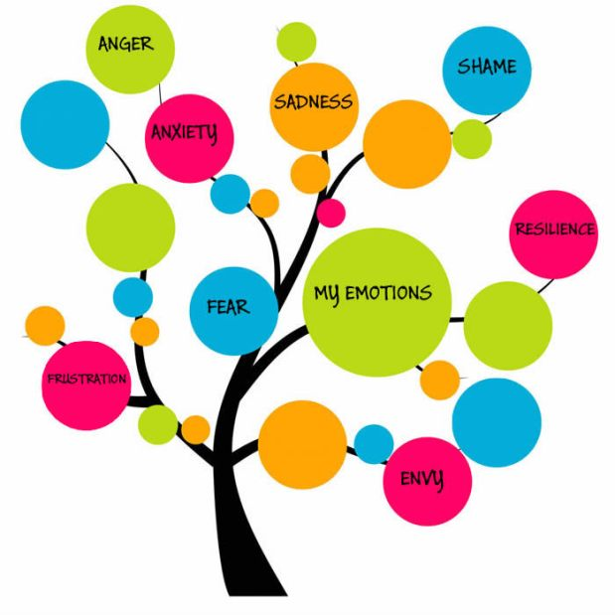
Протягом дня ми відчуваємо величезну кількість різних емоцій, а дитина відчуває їх ще більше. І не всі вони бувають позитивними, є ще образа, злість, смуток. Все треба обов’язково промовляти. Якщо прикро – треба поговорити, виговоритися. Тільки не зопалу, коли можна випадково когось образити, а коли «хвиля» обурення спаде.
Ось один з варіантів, як можна допомогти висловити емоції.
Можна намалювати велике дерево (без листочків). Потім повісити на двері в кімнату чи просто на видному місці. У цього дерева буде кілька важливих завдань. По-перше, воно допоможе краще висловити почуття, яке виникло в тій чи іншій ситуації, по-друге, інші члени і сім’ї і присутні люди знатимуть які емоції відчуває автор.
Окремо разом з дитиною потрібно намалювати листочки з емоціями і по мірі необхідності приклеювати «свій настрій». Або можна завантажити тут готовий варіант.
Можна для кожного члена сім’ї зробити своє дерево або одне велике, а у кожного буде «своя гілка».
Для підлітків можна зробити окремий напис «Не чіпати», або «Хочу побути сам». А батьки в свою чергу повинні поважати почуття дитини.

